《医学仪器原理》作业

第一题：下图为普通式心电图机原理结构，请简述各部分的功能。

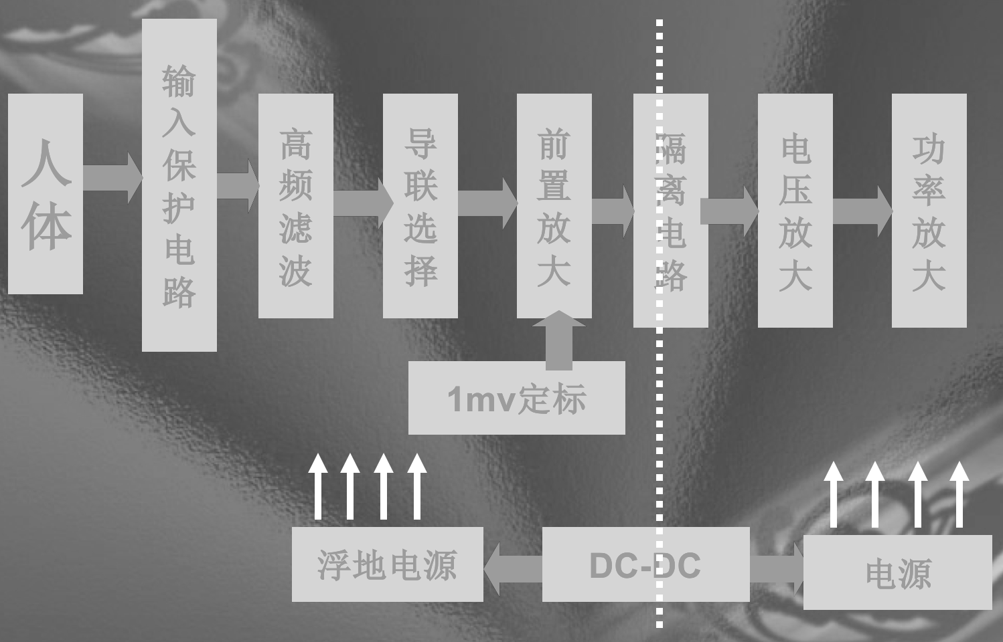

第二题：下图是应用AD210芯片（三端隔离放大器）给通用生物电放大器的前置级加入了隔离屏障。请分析此电路图，回答下列问题。

一：二极管D1和D2的作用是什么？

二：电阻R3和R9的作用是什么？

三：集成放大器IC1（AD620）及其外围电路在整个电路中的功能是什么？

四：集成放大器IC4（TL071/SO）及其外围电路在整个电路中的功能是什么？

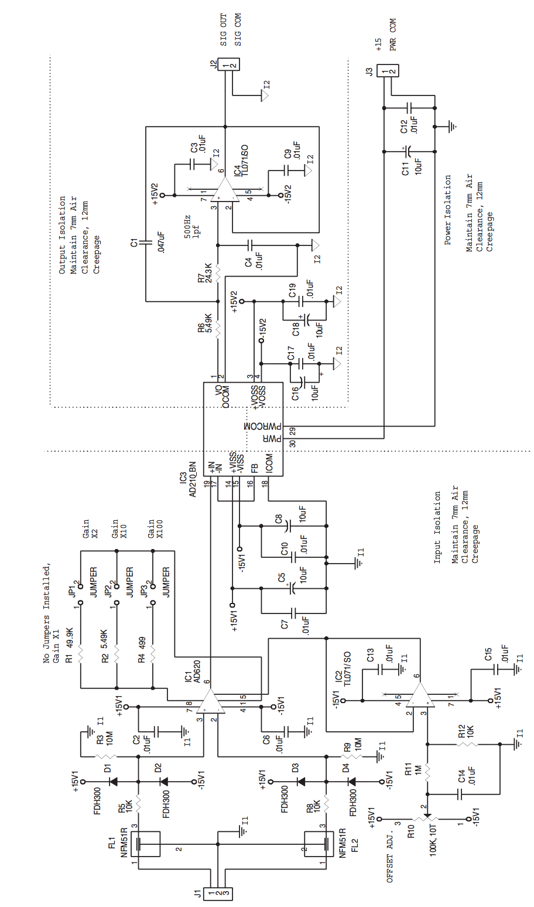

第二题的图